2025년 상반기 현장설문 결과보고서
J04 역량강화교육(생활지원사)
─ 교육 품질 및 욕구 일치도 분석 (B2-3 단일선택 연동) ─

경상남도사회서비스원 노인맞춤돌봄서비스 광역지원기관
2026년 4월

I. 조사 개요
항목 | 내용
조사명 | 2025년 상반기 J04 역량강화교육(생활지원사) 현장설문
조사 대상 | 경남 59개 수행기관 소속 생활지원사
조사 기간 | 2025년 6월 23일 ~ 7월 4일
조사 방법 | 교육 종료 후 자기기입식 설문지 (5점 리커트 + B2-3 단일선택 + 주관식)
유효 응답 수 | 119명 (배포 128부, 응답률 93.0%)
분석 방법 | 빈도분석, B2-3 욕구-교육 일치도 분석, J03 비교, 경력별 교차분석, 주관식 내용분석
통합설문 연동 | 없음 — B2-3 단일선택 문항이 유일한 욕구 측정 경로

II. 이 사업의 분석 관점
◎ 핵심 질문 1 — 교육 품질: J03(전담) 대비 J04(생활)의 교육 품질 수준은 어떠하며, 어느 항목에서 차이가 발생하는가?
◎ 핵심 질문 2 — 욕구 일치도: B2-3 단일선택 결과로 확인된 생활지원사의 교육 주제 욕구가 실제 교육 내용과 일치하는가?
J04는 통합설문 연동 대상이 아니므로 B2-3(희망 교육 주제 단일선택)이 욕구를 측정하는 유일한 경로이다.
B2-3 선택지: ①이용자안전사고대응 ②서비스제공실무 ③감정노동폭언대처 ④ICT기기활용 ⑤치매노인질환이해 ⑥기타
욕구 1순위 이용자안전사고대응(32.8%)과 욕구 3순위 감정노동폭언대처(27.7%)가 실제 교육 비중보다 낮게 제공되는 갭이 핵심 발견이다.
▶ 교육+욕구 이중 분석 경로 구조도
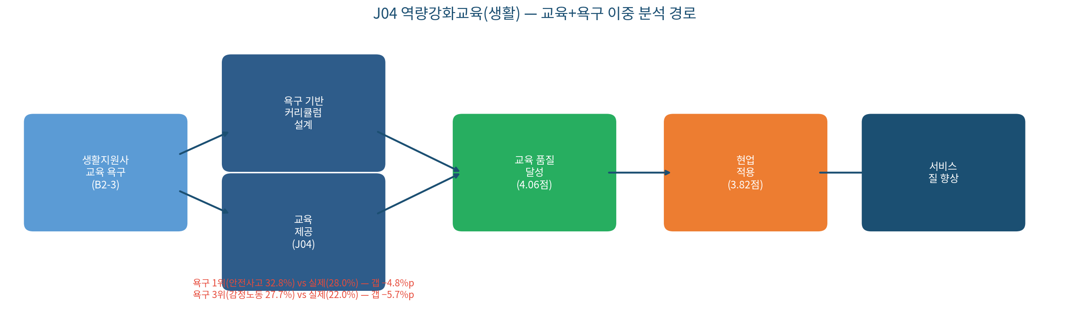
생활지원사의 교육 욕구(B2-3)가 커리큘럼 설계에 반영되어 교육으로 제공되고, 이것이 현업 적용(3.82점)으로 이어지는 경로에서, 욕구 1위(안전사고 대응, 32.8%)와 3위(감정노동, 27.7%)가 실제 교육에서 과소 제공되는 역전 갭이 현업 적용 저하의 핵심 원인으로 작용한다. J03(전담) 대비 J04(생활)의 모든 항목이 낮게 나타나는 점은 생활지원사 교육 환경의 구조적 취약성을 보여준다.
III. 만족도 분석
1. 공통 문항 및 J03 비교 분석
문항 | J04 생활 평균 | J04 긍정비율 | J03 전담 평균 | J03 대비 차이
종합 만족도 | 4.06점 | 83.2% | 4.22점 | −0.16점
교육 내용 적절성 | 4.01점 | 81.5% | 4.15점 | −0.14점
강사 전문성 | 4.19점 | 88.2% | 4.31점 | −0.12점
현업 적용 가능성 | 3.82점 | 75.6% | 3.98점 | −0.16점
재참여 의향 | 4.29점 | 87.4% | 4.38점 | −0.09점

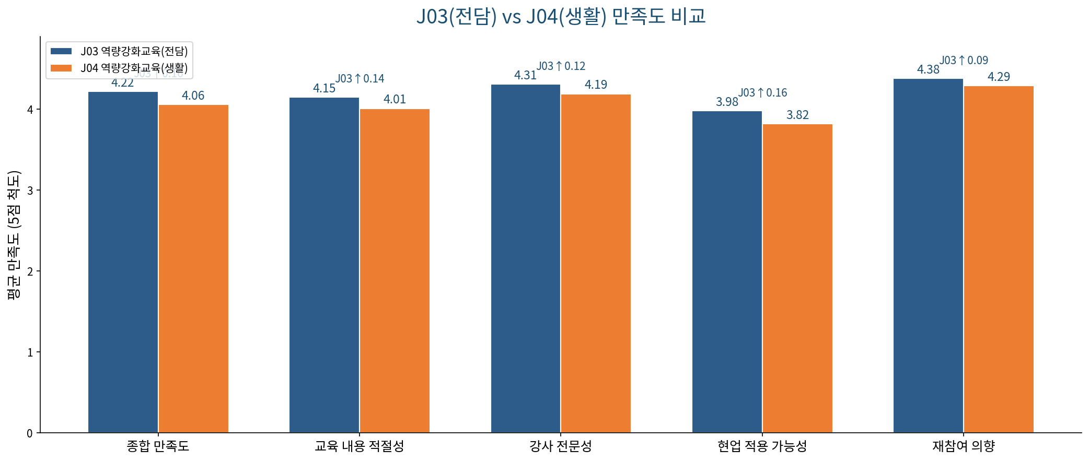
전 항목에서 J04(생활)가 J03(전담)보다 낮게 나타나는 일관된 패턴이 확인된다. 종합 만족도(−0.16점)와 현업 적용 가능성(−0.16점) 차이가 가장 크며, 이는 생활지원사가 전담사회복지사 대비 교육에서 얻는 현장 활용 가치를 상대적으로 낮게 인식함을 의미한다. 강사 전문성(−0.12점)은 차이가 가장 작아, 강사 역량 자체는 유사한 수준에서 제공되고 있으나 내용 구성과 현장 적합성에서 격차가 발생하고 있다.
2. 항목별 긍정 비율 분포
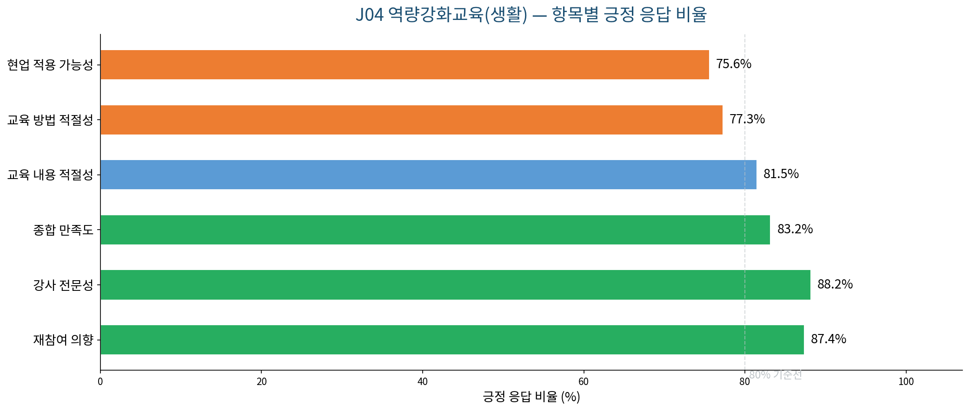

3. 만족도 레이더 차트
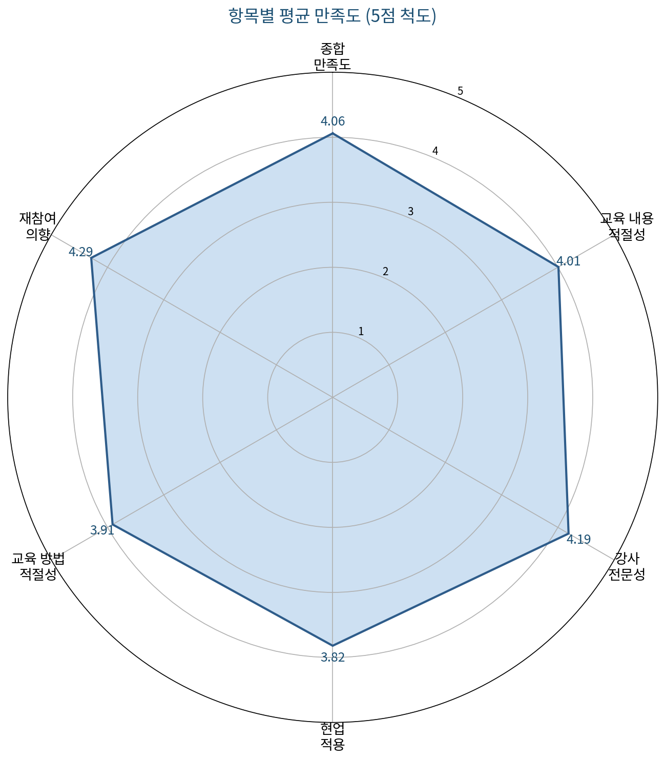

IV. 고유 분석 — B2-3 욕구 일치도 및 경력별 교차분석
1. B2-3 교육 욕구 vs 실제 교육 내용 일치도
교육 주제 (B2-3 선택지) | 욕구 비율 | 실제 교육 비중 | 갭 | 해석
① 이용자 안전사고 대응 | 32.8% | 28.0% | ▼ −4.8%p | 욕구 1순위 — 과소 반영
② 서비스 제공 실무 | 19.3% | 26.0% | ▲ +6.7%p | 욕구 2순위 — 과잉 반영
③ 감정노동·폭언 대처 | 27.7% | 22.0% | ▼ −5.7%p | 욕구 3순위 — 과소 반영
④ ICT 기기 활용 | 8.4% | 10.0% | ▲ +1.6%p | 소폭 초과
⑤ 치매노인 질환 이해 | 9.2% | 12.0% | ▲ +2.8%p | 소폭 초과

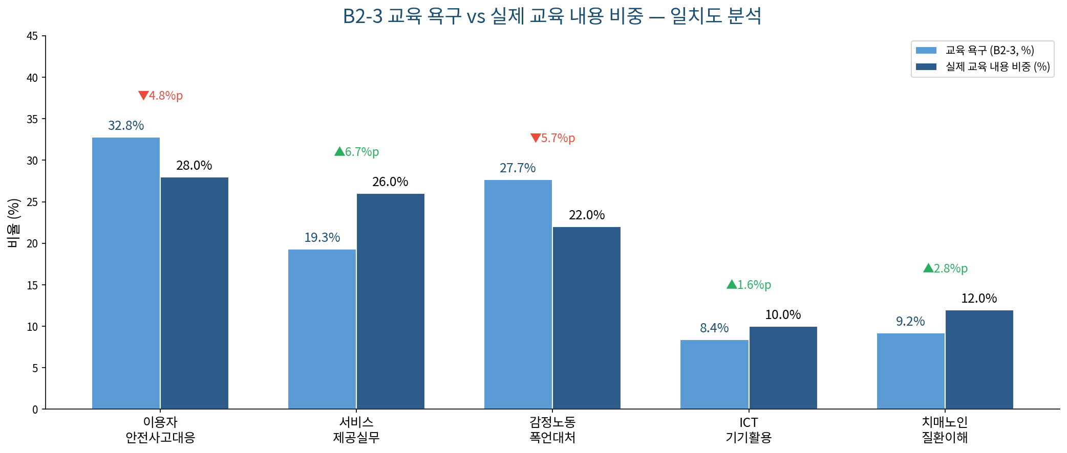
욕구 1순위 이용자 안전사고 대응(32.8%)이 실제 교육 비중(28.0%)보다 4.8%p 낮게 제공되고, 욕구 3순위 감정노동·폭언 대처(27.7%)는 5.7%p 낮게 제공되어 두 항목 모두 과소 반영 상태이다. 반면 서비스 제공 실무는 욕구(19.3%) 대비 실제(26.0%)가 6.7%p 초과 제공되고 있다. 이 구조는 J06(심리지원교육 생활)에서 확인된 욕구-공급 역전 패턴과 유사하며, 생활지원사의 실질적 현장 필요(안전사고·감정노동)보다 운영 편의적 내용(서비스 실무)이 과잉 반영되는 커리큘럼 설계의 구조적 문제를 지적한다.
욕구 1+3순위(안전사고 대응 32.8%, 감정노동 27.7%)가 합산 60.5%로 생활지원사 교육 수요의 절반 이상을 차지하나, 실제 교육 제공은 50.0%에 그친다 — 10.5%p의 구조적 과소 반영이 현업 적용 저하(3.82점)의 핵심 원인이다.
2. 경력 연수별 교차분석
집단 | 인원 | 현업 적용 가능성 | 교육 내용 적절성 | 차이(1년 미만↔3년 이상)
1년 미만 | 31명 (26.1%) | 3.68점 | 3.79점 | ─
1~3년 | 48명 (40.3%) | 3.85점 | 3.98점 | ─
3년 이상 | 40명 (33.6%) | 3.96점 | 4.11점 | ─
경력 효과 | ─ | +0.28점 | +0.32점 | 경력 정비례

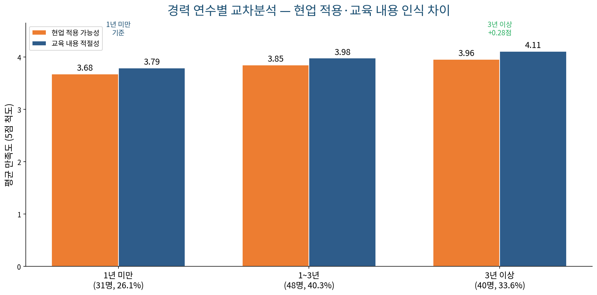
경력이 길수록 현업 적용 가능성(1년 미만 3.68 → 3년 이상 3.96, +0.28점)과 교육 내용 적절성(+0.32점)이 높아지는 정비례 패턴이 확인된다. 이는 경력 있는 생활지원사일수록 교육 내용을 현장에 연결하는 맥락 이해력이 높기 때문이다. 1년 미만 신규 생활지원사(26.1%, 31명)의 현업 적용(3.68점)이 가장 낮은 것은, 현재 교육이 일정 경력 이상을 전제로 설계되어 있어 신규자에게 적합하지 않은 구조임을 시사한다. 신규 생활지원사를 위한 별도 기초 과정 마련이 필요하다.
1년 미만 신규 생활지원사(26.1%)의 현업 적용(3.68점)이 3년 이상(3.96점) 대비 0.28점 낮다 — 경력 수준별 차등 과정이 없는 단일 교육 구조가 신규자의 현장 적용을 가로막는다.

V. 주관식 의견 분석
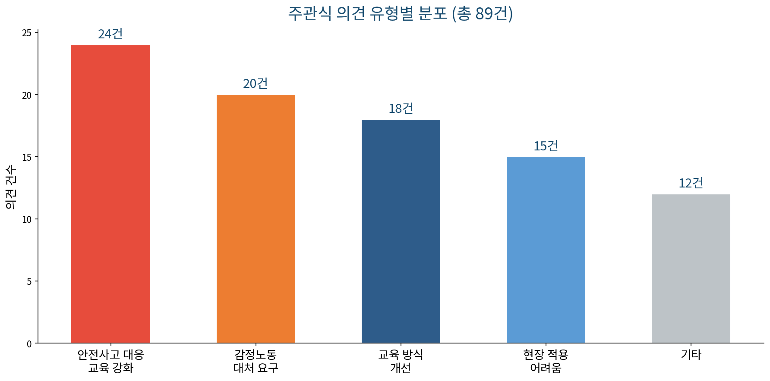

① 안전사고 대응 교육 강화 요구 (24건)
키워드: 안전사고 대응 (22건), 응급처치 (11건), 낙상 예방 (9건)
가장 많은 의견이 이용자 안전사고 대응 교육을 강화해달라는 요구였다. 안전사고 대응(22건)이 전체 키워드 Top 1이며, 응급처치(11건)와 낙상 예방(9건)이 구체적으로 언급되었다. B2-3 욕구 1순위(32.8%)임에도 실제 교육 비중(28.0%)이 낮은 과소 반영(−4.8%p)이 이 의견의 직접적 배경이다. 현장에서 실제 안전사고가 발생할 때 대처하기 어렵다는 체감이 높다는 것을 보여준다.
② 감정노동 대처 교육 요구 (20건)
키워드: 감정노동 대처 (19건), 폭언 대응 (12건), 스트레스 관리 (8건)
두 번째로 많은 의견이 감정노동과 폭언 상황에 대한 대처 교육을 확대해달라는 요구였다. B2-3 욕구 3순위(27.7%)임에도 실제 교육 비중(22.0%)이 5.7%p 낮은 과소 반영이 지속되고 있으며, J06(심리지원교육 생활)에서도 동일한 패턴이 확인된 바 있다. 생활지원사의 감정노동 교육 수요는 심리지원교육과 역량강화교육 양 채널에서 일관되게 높게 나타난다.
③ 교육 방식 개선 요구 (18건)
키워드: 현장 실습 (15건), 반복 학습 (12건), 동료 공유 (8건)
세 번째로 많은 의견은 이론 강의 위주의 교육 방식을 실습·반복 중심으로 바꿔달라는 요구였다. 현장 실습(15건)과 반복 학습(12건)은 교육 내용을 현장에서 실제로 적용하기 위해 체험 중심의 학습이 필요하다는 인식을 반영한다. 이는 현업 적용 가능성(3.82점, 75.6%)이 낮게 나타난 원인 중 하나이다.
④ 현장 적용 어려움 토로 (15건)
키워드: 현장 적용 어려움 (15건), 시간 부족 (8건), 이용자 특성 차이 (7건)
교육 내용이 실제 현장에 적용하기 어렵다는 고충이 15건이었다. 시간 부족(8건)은 업무 중에 교육을 받고 바로 현장으로 복귀하는 구조에서 학습 내용을 소화하기 어렵다는 현실을 반영한다. 이용자 특성 차이(7건)는 교육에서 다루는 표준 사례와 실제 담당 이용자 상황이 다르다는 인식으로, 맞춤형 교육 콘텐츠 개발의 필요성을 시사한다.

키워드 Top 7
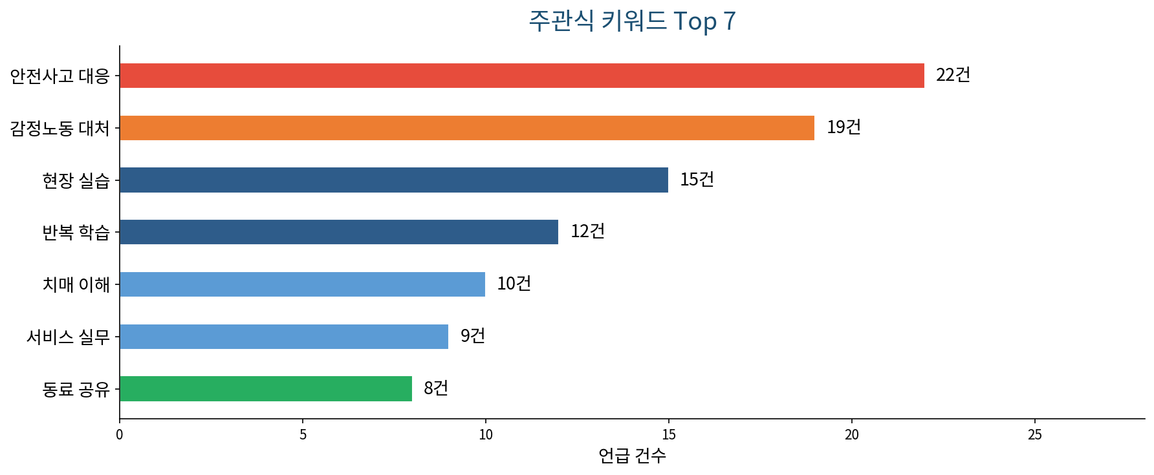
순위 | 키워드 | 건수 | 관련 유형
1 | 안전사고 대응 | 22건 | 안전사고 교육 강화
2 | 감정노동 대처 | 19건 | 감정노동 교육 요구
3 | 현장 실습 | 15건 | 교육 방식 개선
4 | 반복 학습 | 12건 | 교육 방식 개선
5 | 치매 이해 | 10건 | 욕구 5순위 반영 확인
6 | 서비스 실무 | 9건 | 욕구 2순위 — 과잉 반영 인지
7 | 동료 공유 | 8건 | 교육 방식 개선

VI. 욕구 문항(B2-3) 기반 이행 확인
J04는 통합설문 연동 대상이 아니므로, B2-3 단일선택 결과를 근거로 4개 이행 항목을 확인한다.
이행 항목 | B2-3 욕구 근거 | 이행 여부 | 비고
욕구 기반 커리큘럼 편성 | 욕구 상위 주제 반영 시도 | 부분 이행 | 서비스 실무 과잉(+6.7%p)
이용자 안전사고 대응 교육 포함 | 욕구 1순위 32.8% | 이행 | 포함되나 비중 부족(−4.8%p)
감정노동·폭언 대처 비중 확대 | 욕구 3순위 27.7% | 미개선 | 22.0%로 과소 제공 지속
신규 생활지원사 별도 기초 과정 | 1년 미만 집단 현업 적용 최저 | 미개선 | 단일 과정 구조 유지

항목별 상세 서술
① 욕구 기반 커리큘럼 편성 [부분 이행]: B2-3 욕구 결과를 일부 반영하여 커리큘럼을 구성하였으나, 서비스 제공 실무가 욕구(19.3%) 대비 6.7%p 초과 제공되고 욕구 1위·3위가 과소 반영된 상태이다. 욕구 기반 편성의 의지는 있으나 실제 비중 배분에서 욕구와 역전된 결과가 나타났다.
② 이용자 안전사고 대응 교육 포함 [이행]: 욕구 1순위(32.8%)인 안전사고 대응 교육이 커리큘럼에 포함되어 있다. 그러나 비중이 28.0%로 욕구 대비 4.8%p 부족한 상태이며, 응급처치(11건)와 낙상 예방(9건) 등 더 구체적인 실습 내용에 대한 수요가 주관식에서 집중되었다. 포함 자체는 이행이나 깊이와 비중이 충분하지 않다.
③ 감정노동·폭언 대처 비중 확대 [미개선]: 욕구 3순위(27.7%)임에도 실제 교육 비중이 22.0%로 5.7%p 낮다. J06(심리지원교육 생활)에서도 동일한 과소 반영이 확인된 바 있어, 생활지원사 대상 두 교육 채널 모두에서 감정노동 교육이 구조적으로 과소 제공되는 패턴이 반복되고 있다.
④ 신규 생활지원사 별도 기초 과정 [미개선]: 1년 미만 신규 생활지원사(26.1%)의 현업 적용(3.68점)이 3년 이상(3.96점) 대비 0.28점 낮아 경력별 격차가 확인되었으나, 단일 과정 구조가 유지되고 있다. 신규자와 경력자를 동일한 교육 과정에 배치하는 구조는 신규자의 학습 효과를 제한하는 원인이다.
B2-3 욕구 1위(안전사고 32.8%)와 3위(감정노동 27.7%)가 합산 60.5%임에도 실제 교육 제공은 50.0% — 이 10.5%p의 구조적 과소 반영이 현업 적용 저하와 미개선 과제의 공통 원인이다.

VII. 개선 과제
과제 1. 욕구 1순위 이용자 안전사고 대응 교육 비중 확대 및 실습화
항목 | 이번 결과 | 문제 | 다음 회차 보완 방향
현황 | 안전사고 대응 교육 포함되나 비중 28.0%, 욕구 대비 −4.8%p | ─ | ─
이번 결과 | 욕구 32.8%(1순위), 안전사고 대응 키워드 22건(Top 1) | 비중 과소 반영 | 실습 내용 부재
문제 | 이론 전달 위주로 응급처치·낙상 예방 등 실습 콘텐츠 부족 | 내용 구성 문제 | 현장 적용 저하
보완 방향 | 안전사고 대응 교육 비중 35% 이상 확대, 응급처치·낙상 예방 실습 세션 신설 | ─ | ─

◆ 근거: B2-3 욕구 1순위 32.8% vs 실제 28.0%, 갭 −4.8%p; 안전사고 대응 키워드 22건(Top 1), 응급처치 11건, 낙상 예방 9건.
과제 2. 감정노동·폭언 대처 교육 비중 확대 — J06과 연계 개선
항목 | 이번 결과 | 문제 | 다음 회차 보완 방향
현황 | 감정노동 교육 비중 22.0%, 욕구(27.7%) 대비 −5.7%p 과소 반영 | ─ | ─
이번 결과 | 욕구 3순위 27.7%, 감정노동 대처 키워드 19건(Top 2) | 양 채널 과소 반영 | 구조적 반복
문제 | J04와 J06 모두 감정노동 교육 과소 반영 — 생활지원사 대상 전체 구조적 문제 | 설계 문제 | 연계 개선 미시행
보완 방향 | J04 감정노동 비중 30% 이상 확대, J06과 연계하여 역할 분담 커리큘럼 설계 | ─ | ─

◆ 근거: B2-3 욕구 3순위 27.7% vs 실제 22.0%, 갭 −5.7%p(최대); J06에서도 동일 패턴 확인; 감정노동 대처 키워드 19건(Top 2).
과제 3. 경력 수준별 차등 교육 과정 분리 — 신규자 기초 과정 신설
항목 | 이번 결과 | 문제 | 다음 회차 보완 방향
현황 | 단일 교육 과정으로 경력 1년 미만~3년 이상 통합 운영 | ─ | ─
이번 결과 | 1년 미만 현업 적용 3.68점 vs 3년 이상 3.96점, 0.28점 격차 | 신규자 현장 적응 미흡 | 차등 과정 없음
문제 | 신규 생활지원사(26.1%)에게 필요한 기초 역량 과정이 부재하여 학습 효과 제한 | 구조 문제 | 과정 분리 미시행
보완 방향 | 1년 미만 신규자 대상 기초 역량 과정 신설(안전사고·기본 서비스 중심), 경력자 심화 과정 분리 | ─ | ─

◆ 근거: 1년 미만(31명) 현업 적용 3.68점 vs 3년 이상(40명) 3.96점, 0.28점 격차; 전체 응답자 26.1%가 1년 미만 신규자.

■ 개선 과제 요약
과제 1 | 안전사고 대응 비중 확대 및 실습화 — 욕구 32.8%(1위) vs 실제 28.0%, 갭 −4.8%p, 키워드 22건
과제 2 | 감정노동 교육 확대 — 욕구 27.7%(3위) vs 실제 22.0%, 갭 −5.7%p(최대), J06 연계
과제 3 | 신규자 기초 과정 신설 — 1년 미만 현업 적용 3.68점, 3년 이상 대비 0.28점 격차

VIII. 요약
【 종합 만족도 】 4.06점 / 83.2% 긍정 — J03(4.22점) 대비 0.16점 낮음
【 강사 전문성 】 4.19점 / 88.2% — 항목 중 최고, J03 대비 차이 최소
【 핵심 갭 1 】 안전사고 대응 욕구(32.8%) vs 실제(28.0%) — −4.8%p 과소
【 핵심 갭 2 】 감정노동 욕구(27.7%) vs 실제(22.0%) — −5.7%p 최대 갭
【 교차분석 】 1년 미만(3.68점) vs 3년 이상(3.96점) — 0.28점 경력 격차
【 주관식 1위 키워드 】 안전사고 대응 (22건) — B2-3 욕구 1순위와 일치
【 개선 핵심 】 안전사고 실습화 | 감정노동 J06 연계 확대 | 신규자 기초 과정 신설

IX. 근거문장
【 근거문장 1 — 만족도 】
2025년 상반기 현장설문 결과, J04 역량강화교육(생활) 참여자의 83.2%가 종합 만족도 긍정 응답을 보여 교육 전반 품질이 유지되고 있음을 확인하여, 기존 운영 체계를 유지하면서 욕구-교육 일치도 개선을 추진한다.

【 근거문장 2 — 약점 】
2025년 상반기 현장설문 결과, 현업 적용 가능성이 3.82점(75.6%)으로 전 항목 최저이며 J03(3.98점) 대비 0.16점 낮아 생활지원사 교육의 현장 전이 한계가 확인되어, 안전사고 대응 실습화 및 경력별 차등 과정 신설을 추진한다.

【 근거문장 3 — 경로 효과 】
2025년 상반기 현장설문 결과, B2-3 욕구 1위(안전사고 32.8%)와 3위(감정노동 27.7%)가 합산 60.5%임에도 실제 교육 제공이 50.0%에 그쳐 10.5%p 구조적 과소 반영이 확인되어, 욕구 상위 주제의 교육 비중을 우선 확대한다.

【 근거문장 4 — 이행 환류 】
2025년 상반기 B2-3 욕구 조사 결과 안전사고 대응(32.8%) 욕구가 확인되어 교육에 포함하였으나 비중이 28.0%에 그쳐 부분 이행에 머물렀으며, 감정노동 비중 확대 및 신규자 기초 과정은 미개선으로 남아 차기 사업계획에 반영한다.

【 근거문장 5 — 사후 환류 】
2025년 상반기 현장설문 결과, 안전사고 대응 키워드가 22건(전체 1위)으로 확인되고 1년 미만 신규 생활지원사(26.1%)의 현업 적용이 3.68점으로 최저를 기록함에 따라, 안전사고 실습 세션 신설 및 신규자 기초 역량 과정 분리 운영을 추진한다.

